第四章 基本平面图形
2. 比较线段的长短
一、学生起点状况分析
本节课是教材第四章的第二节，是平面图形的重要的基础知识。学生在前面了解了一些立体的、平面的几何图形。在上一节课也学习了《线段、射线、直线》了解了线段的形象、描述性定义和表示方法，这一节将进一步研究线段的重要的基本性质和比较方法。所以从学生的生活经验出发，抽象提炼线段的基本性质，线段的大小比较方法、和、差作图等，知识策略的获得完全是根据学生的生活经验和理解水平得到，能充分调动学生的积极性。这节课的内容对学生平面几何知识的起步、几何语言的培养、几何图形的操作方法、和后期几何图形的学习，乃至后期空间与图形学习都具有重要的作用。
立足于学生实际，着眼于中小学的衔接，从他们的生活背景和已有经验出发，鼓励他们的积极参与，动手操作时间，观察归纳，让他们了解几何学习的基本的操作方法，学习结论获得的策略，进一步去理解线段本质属性与现实生活的紧密相关都有着较为深刻的意义。也有利于学生图形意识的培养。

二、教学任务分析
本课时的教学内容安排，首先是问题引入：“从A到C的四条道路，哪条最近？”，直接让学生从图和形的角度感受到生活现实中所蕴含的最本质的“直线距离最短”的性质，并和学生一起得出“线段”性质，并提出“两点之间的距离”的定义。然后引出比较两条线段的大小的必要性，让学生充分思考和交流比较方法和策略，重点突破比较方法；在“叠合法”中使用的工具中自然引出用圆规作线段，并进一步作出线段的和、差，最后运用所学解释和解决实际问题。
鉴于学生的认知水平和几何方法的才起步，教学中要始终遵循学生主动学习的原则，低起点、多铺垫、给足时间思考、动手操作，通过丰富的活动让学生经历数学知识的获得与应用过程，学习几何策略方法，同时采用多媒体辅助教学拓展学生的思维，初步培养学生数学语言的规范性。
在具体的教学中可以参照教科书创设的“两棵树的高矮”、“两根铅笔的长短”等情景图，结合“学生的身高比较方法”，和“折出这线段中点”等充分创设情境，极大丰富数学学习素材，充分调动学生学习热情进行主动的学习探究。
根据以上分析,确定本节课的教学目标如下：
1. 知识与技能目标：借助于具体情景中了解“两点之间线段最短”的性质；能借助于尺、规等工具比较两条线段的大小；能用圆规作一条线段等于已知线段。
⒉过程与方法目标：通过思考想象、合作交流、动手操作等数学探究过程，了解线段大小比较的方法策略，学习开始使用几何工具操作方法，发展几何图形意识和探究意识。
⒊情感与态度目标：在解决问题的过程中体验动手操作、合作交流、探究解决的学习过程，激发学生解决问题的积极性和主动性。

三、教学过程设计
本节课由六个教学环节组成，它们是①情境导入、适时点题 ； ②问题探究、
形成策略 ； ③动手操作、探索新知； ④小试牛刀、 自我检测 ； ⑤快乐课堂 、
思维晋级；⑥师生归纳，小结作业。
其具体内容与分析如下：

第一环节 情境导入，适时点题
内容：
（1）回顾：什么叫线段?射线和直线？它们之间的联系和区别是什么？
（2）老师用多媒体出示一张图片，让学生猜测“从A到C的四条道路，哪条最短？”

（学生发言,易于得出线段AC最短）
发现结论：两点之间的所有连线中，线段最短.
简述为：两点之间线段最短。
顺利的引出定义：两点之间线段的长度，叫做这两点之间的距离

（3）教科书上，议一议内容：
怎样比较两棵树的高矮？怎样比较两根铅笔的长短？怎样比较窗框相邻两边的长？
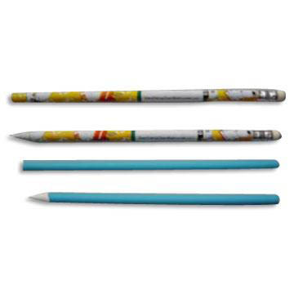
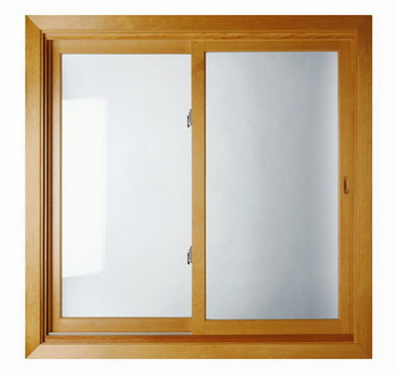
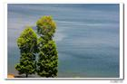

怎么比较？（学生自由发言）

教师点明课题：把两棵树的高度、两根铅笔的长、窗框相邻两边的长看成两条线段，
怎么比较它们的大小？
（板书课题：4.2比较线段的长短）
（4）在黑板上画出两条线段，同时让学生在草稿纸上画出两条线段，让学生思考、
讨论比较方法。
a
b
目的：
利用生活中可以感知的的情境，极大激发学习兴趣，使学生感受生活中所蕴含的数学道理。让学生感受从实际问题中抽象出所要比较的线段大小的的过程。
效果：
在具体问题中设问，在解答问题中形成认知冲突，激发学生的解决问题的热情。

第二环节 问题探究，形成策略
内容：
（1）引导学生从交流发言中归纳出方法策略。
方法一: 测量法 （工具：可用刻度尺） 教师利用多媒体演示
方法二：叠合法 （工具：可用圆规） 教师利用多媒体演示

说明：如果两条线段的长短相差根大，就可以直接观测进行比较。
多媒体课件展示：
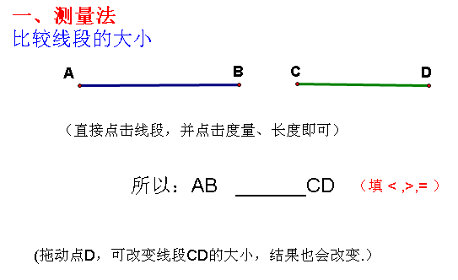
二、叠合法
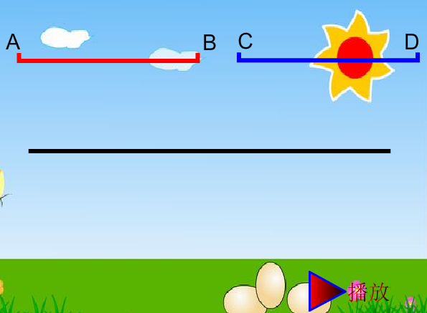
（2） 随堂练习，即学即用：（用两法比较。看结果是否同）
习题4.2：知识技能 ： T2
思考: 你认为那种方法你自己比较得顺手，快一些？
随堂联系：T1

（3）教师在黑板上画出：
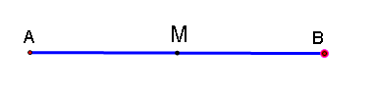
让学生上台用两种方法比较比大小，结论：线段AM=BM
指出线段中点的含义，表示：AM=BM=1/2AB.
（4） 让每个学生在一张 纸上画出一条线段并标出字母，动手折出
线段中点。 （学生先折、师生交流）
目的：
经过师生交流并归纳出线段的大小比较方法,教师用多媒体演示比较过程、让学生动手操作更能加深学生的体会，，并顺利引出线段中点的定义，练习有助于巩固方法。这样的设计能让学生体会方法的获得过程，同时可以巩固对表示方法的掌握。教师应关注全体学生、充分调动他们的积极性,让他们广泛参与、积极主动的学习。
效果：
面对老师的提问，有些学生会觉得比较线段长度的比较太简单了，观察就够了，即使不行使用测量多简单，干嘛还要使用叠合法。面对学生的这些疑问，教师强调操作的实证性，在介绍完基本方法之后，应该设计一些具体的问题，让学生感到这两种方法，我们日常都会有，有时一种方法失效后，只能采取其它的方法。如：买家具时考虑尺寸，就要用到线段长度的比较。工人师傅有卷尺，就可以直接测量，若我们没有尺，就会找根绳，测两次，这其实就是叠合法。

第三环节 动手操作，探索新知：
内容：
（1）你能用圆规画出一条线段等于已知线段吗？
（黑板上画出已知线段，同时要求学生在纸上画出已知线段，并尝试。）
小组合作交流画法：

师演示，归纳出三步骤：1、画出射线、2、度量已知线段、3、移到射线上

（师写出作图语言）

要求：（1）教师作图要规范，作图顺序、痕迹要让学生充分感知体会，
不要求学生写做法，只要他知道怎么作图，并能大致描述出来即可，但
教师的示范要规范。
（1）要对全局关注，这是几何作图的起步。对有困难的学生要适时
点拨支持 。
目的：
让学生自己在动手操作中去真正的感受用尺、规作图，并使这样语言口头表述做法，并开始有作图痕迹意识，即让别人看清楚你的作图方法。
让学生对“作一条线段等于已知线段”充分感受和体会，强调作图顺序的正确，但不作过高要求，保持学生的兴趣。利于学生后期的尺、规作图，这样也能符合学生的年龄特点和认知特点，.学生对知识的产生体验深刻，理解深刻。
用尺规作一条线段等于已知线段，其实就是“叠合法”的具体运用。
效果：
对于上述的作图过程，学生理解起来并无大碍。

第四环节 小试牛刀、 自我检测 ：
内容：
1、已知线段a 、b如图，你能做出线段c，使c=a+2b吗？
B
A
C
a
b
2、如图,△ABC中,你能说出线段AB+BC的长与线段AC哪一条更长?你用什么方法比较?能够不用工具比较吗?

3、课本： 随堂练习：T2
习题4.2节 ： T2 ；T3

目的：
本环节的目的就是为了检测学生的达标情况和巩固练习，同时第一题设置为学生提出了巩固和提高的要求；第二题可以巩固两种比较方法和”线段最短”的性质；第三题主要是能较为熟练运用。大部分题目设置的出发点仍在于检测本节课所学，但不排除适当难度的设置，所以教师要多巡视指导，重鼓励。
效果：
鼓励学生独立完成、鼓励学生独自接受挑战的信心，期望达到70---90%。

第五环节 快乐课堂 思维晋级：
内容：
（1）、问题设置：如图是一个四边形，现在去各边的中点并连接成四边形，
想一想得到的四边形与原四边形，哪一个的周长大？
如是在各边任意取一点呢？

(学生先独立思考，再合作交流，并交流方案。)
A
B
C
D
E
F
G
H
要求：学生在自己的纸上画出图形尝试，可以用刻度尺测量计较比较；
或者用圆规叠合法比较；同时教师可以引导学生运用“两点之间、线段最短”
的性质来解释。
目的：满足不同的学生在数学上的不同发展的需要，提供给学生探索、交流
的时间和空间。同时鼓励同学们运用所学去解释、解决实际问题和困难，利
于学生的不同要求的发展。
效果：
在这里给出这个问题，班级里不是所有的学生都能独立解决它。它牵涉到了对具体知识的运用，向学生点破所有的知识点后，他们会豁然开朗，若不点破，由于以前没有处理过类似的问题，学生还不能在知识点和具体问题之间建立联系。教师应巡视同学情况，给予适当的帮助。

第六环节 师生归纳，小结作业：
教师 请学生说出这节课自己的收获。
学生在教师的引导下畅言所学所获所感。

两点之间、 最短。
两点之间的距离是指 。
比较两天线段的大小的方法有 和 ，它们各自用的工具
和具体做法是 。
用尺、规画一条线段等于已知线段的步骤是 。
你今天学到的心得有哪些？

作业布置：
目的：
师生交流、归纳小结的目的是让学生学习表述自己的收获，培养及时归纳知识的习惯和提炼归纳的能力。

四、教学设计反思
《线段的大小比较》是新世纪教科书（新人教版版）七年级上学期的内容，本节课的教学设计是在上课后的一节反思型设计，力图突出教学中学生的主动探究和知识的发生、发展、和形成，并注重数学知识和生活的紧密相接，数学来源于生活、用数学知识解释解决生活中的问题。
从一开始就在创设的学生数熟知的生活情境中提出问题,让学生有目的地探索问题，自然的就把实际问题转化为数学问题-----线段的大小比较；在比较的方法上也有时让学生得出比较方法，此时设计了一个“两个同学的身高问题”，学生很容易想到一些办法，教师适当引导就可以得出比较方法；课中让学生反复动手操作，熟悉掌握方法，恰当引出“线段中点”的定义，让学生在动手中摸索并熟悉工具的运用，和线段和、差作图的策略和方法；在一组练习题中让学生加深理解；并在思维上进行升华拓展，为以后三角形的边角关系也打下基础。在教学中让学生情调动手操作去主动地获得性质方法，并学习用语言描述出事实结论；鼓励学生进行有价值的思维探索；小结交流所学所获所感。整节课呈现一种层层推进的节奏，环环相扣的衔接，也让学生经历了“实际问题－数学问题－解决数学问题—解释与解决实际问题”的数学过程。
整节课的设计中既注重了平面几何的起步，立足于学生的知识经验水平，强调“知识源于生活”，从直观经验到理性验证，问题的设置都体现了这一点；反复让学生动手操作试图强化知识的形成与过程的体验，让学生在动手中去摸索方法，并归纳形成理论。在动手中去体会工具的使用和表述，结论方法的得出使学生能够理解并体验深刻的。符合了学生现有的知识水平，以及平面几何刚刚起步的基础性工作，做好中小学的衔接教育。
整节课的设计中较多注重方法的获得与解释运用，特别是比较策略，强调师生协作、生生协作，主动性学习、和探究性学习。
反思整节课的设计的亮点，第一注重问题情景的设计，用一些生活中的习以为常的例子来引发问题，切入主题，又用学生身边的例子来突进方法的探究。过渡自然，衔接流畅 。第二、强调学生的小组合作、合作性学习、探究式学习。比如给足时间让学生动手操作、合作交流去发现方法，让学生动手工具的操作方法、折纸问题等等。大大激发了学生都得主动积极参与，自觉探究数学知识解决问题的热情和信心。第三，在设计中关注学生的人文价值和情感态度。强调知识的主动获得，鼓励学生的积极参与和探究信心的扶植，照顾到学生的年龄特点和有经验水平。
本节课适当使用多媒体，并认真规范的做好示范性教学。例如用多媒体创设实际问题情境，恰当利用动画功能演示两种方法的比较，练习题的展示 ，但是老师工具画图的示范必须规范严格，让学生动手操作才能体会深刻。动手比较、求证，动手画图、开口表达等方面训练让学生慢慢熟悉并进而掌握图形符号语言，通过观察思考、合作交流、动手操作和问题解决去解决一个一个力所能及的问题，在实践中获得发展。

